雕庄中心幼儿园教研活动情况记录表

时间 | 2019.11.5 | 地点 | 会议室 | 参加人员 | 生态运动游戏.资源课题组
主持人 | 林浩 | 活动内容 | “运动资源中幼儿、教师调查、访谈表”教研活动
活  动  内  容 | 林浩：各位老师，今天我们进行资源课题组的第二次会议，今天我们来讨论一下关于首次课题会议中制定的调查表的内容，看看是否可行？请三位老师来介绍一下自制的调查表。  - 三位老师介绍自制调查表内容及制作意图。  胡一茹 介绍“场地区域参与度”调查表。附表后1  徐雅 介绍 附表后2  卞爱莲 介绍“家长对于运动资源认知情况”调查表。附表格后3  二、林浩针对老师们所制表格进行整合，形成访谈调查表。  林浩：我把几位老师的表格内容结合自己的想法整合了一下，我觉得调查和访谈有点雷同，我建议是否可以先来了解一下访谈的内容，在一种比较放松的状态中，来对孩子的游戏行为做一个访谈，如果让你选择这些区域玩，你会选择哪个区域玩？为什么会选这个区域玩？从这个提问中知道孩子喜欢什么，每个孩子从他的选择中可以看到哪个区域比较受欢迎，而不是从老师的观察中收集信息，因为观察不是太准确，从孩子的角度更好，孩子喜欢什么材料，为什么喜欢它，可以提炼这个材料，为什么这个孩子喜欢，是因为新奇呢还是刚刚投入呢还是什么呢，这个是有背景分析的，最不喜欢什么区域？为什么不喜欢呢？通过这个材料可以知道为什么不喜欢呢是因为太难了还是家长因素等等，还是有其他因素的，还有一个老师方面对于区域的访谈，因为从老师的角度，可以知道通过这个老师对材料的一些观念，然后再反过来推，再推倒材料中。老师每天在晨间活动时投放材料时随机的还是选择的，因为真实的说法是自己选择想放哪里就放哪里，还是有目的的放，还是随便放的，从这个可以看到老师对材料投放的目的，可以看出老师对孩子的观察支持，老师对于材料投放的困惑，通过困惑来找到研究的价值和方向，遇到困惑是视而不见呢还是自己解决呢？如果老师是有心人的话，会有策略借鉴，会解决。在活动中关注幼儿与材料的关系，如果关注呢，材料与环境等等。材料分类大家知道吗？高结构、低结构，如果以后我们知道了材料的分类，就能很好的给予幼儿提供材料投放的建议和选择。比如按照年龄来分，按照能力来分，这样就会非常清晰的知道我要选择什么样的材料，这就是我们要研究的价值，我们要清晰的认识到材料的分类的大家看一下我制定的家长运动资源调查问卷，有问题可以建议调整。  林浩：我们一起来看一下我设计了几份表格，大家看看是否可行？有意见或者建议可以提出来。  1.家长运动资源调查问卷  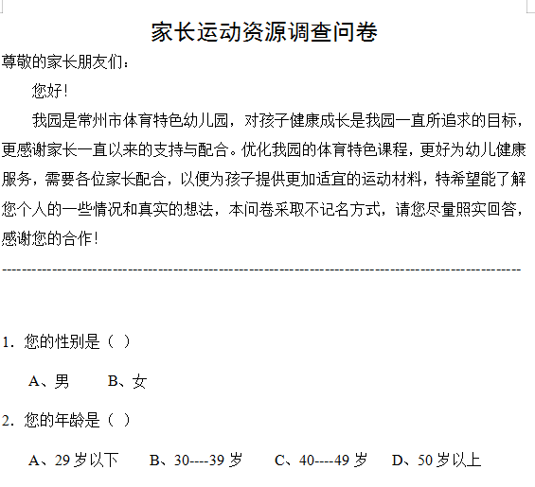  林浩：这是我个人对家长运动资源的理解。  林浩：每天观察都是不一样的，只能说是大概。  邵丽娟：一开始喜欢的那个材料的数，和玩过了那个材料的数是不一样的。中大班要好一点，小班不行。就以现在的中班为例，基本上孩子们玩的区域就那么大，材料就那么多，你准备出多少人来测。  林浩：随机，抽每班10个人。  邵丽娟：对，抽多少人一定要定下来，建立在有一定的观察基础上，如果说观察和访谈之间是不是存在一定的差异性，差异性会有多少。  胡一茹：我们做过对参与度和兴趣度的简单调查。访谈的数据有多少真实度？  邵丽娟：把区域划小。  王宇俊：我们也问了，中心场和小花园的孩子参与度很多。  王珍芳：材料很重要，材料是引起孩子游戏行为关键。  王宇俊：你到一月份有不一样了，天冷了。调查结果又不一样了。  徐雅：林老师你说把调查和访谈结合起来，那怎么做呢？  林浩：站在孩子何老师的角度来推，不是单纯的数据，这方面我也请教了专家，不要从老师的角度，一定要从孩子的角度。像足球场喜欢，为什么？你说孩子是喜欢足球呢还是场地呢？  邵丽娟：所以你要确定这张表格里面细致内容的合理性，要达到一个合适的点，如果光是纯粹的问孩子的话，通过防范还是喜欢那个材料，想看到的是材料和环境的互动，孩子还是以材料为主的。  王珍芳：就是现有的材料。  邵丽娟：现在这样的状态下找到一个平衡区域，找到一个长模式的，现在不是让你们来调整，而是来现有状态的调查。  胡一茹：我觉得还是清晰一点，就是区域归区域，材料归材料。  邵丽娟：那除非区域材料什么都不放，那要不很难割裂开来。  胡一茹：不呀，你拿一个材料这个区域可以玩，另外一个区域也可以玩呀。  邵丽娟：所以说呀，当下我们看晨间活动中，我从来没有看到哪个老师木质积木放到其他区域中去，好像一直放在中心场旁边的滑滑梯旁的吧，那个轮胎车也是一直放在中心场，足球也是在原来的地方没有变过。结合当下老师的问题，不是说批判老师，而是老师的状态，这就是现有的问题。  徐雅：就是我的不同年龄段可以在那张表格上出现。  邵丽娟：这个可以的，足球在那个区域对于大班孩子来说。  徐雅：不可能从头到尾孩子们不可能所有的材料都玩。  胡一茹：十分钟之内，玩这个材料有几个人。几分钟玩这个区域的有多少人。  邵丽娟：可以结合起来，孩子其实也有定性的，喜欢哪个区域，会一直在那里玩。什么时候我们来观察一下。  王珍芳：其实孩子们已经有了固定思维了。喜欢哪个区域不怎会会变。  所以访谈都包容在里面了。  胡一茹：我觉得材料跟区域是分开的，有的孩子在小花园玩枪，可是他在秋千区。  卞爱莲：他会把枪拿到秋千区。  林浩：所以说嘛，访谈是全部包容在里面，可以发现老师的问题，通过访谈知道孩子的真实想法，年龄段的差异、区域的关注度。  邵丽娟：访谈可以做的。  林浩：信度和效度不真实。  邵丽娟：其实去年小班也做过调查，结果就是投掷区就是没人，有的区域就是一直有孩子。兴趣度就是不减。  邵丽娟：林浩你说是不做调查只做访谈吗？  林浩：我觉得先按照访谈来做吧。  2.幼儿对运动区域选择的访谈法。  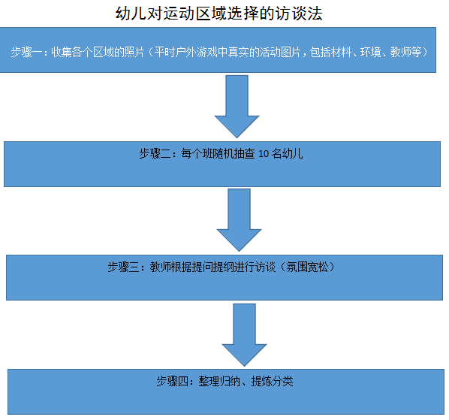  3.教师对幼儿运动区域材料选择的访谈提纲。  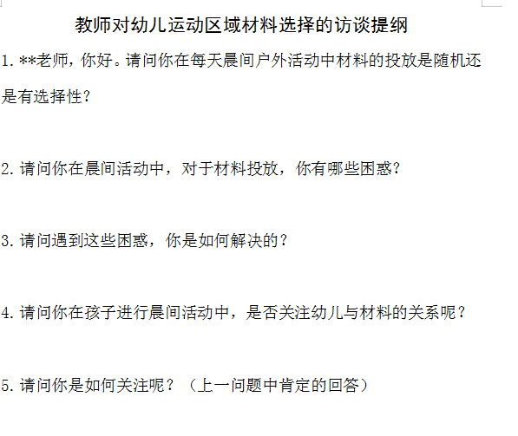  邵丽娟：我觉得这里面的问题要再优化一下。  林浩：这是一份新的表格。附调整好的表格  三、共同商讨具体实施方案，教师访谈建议。  王宇俊：我们之前做过访谈的，但是不怎么看得出成效，只知道孩子说出单一的我喜欢玩的地方，不能很具体详细的说出我为什么喜欢这个区域。  胡一茹：我觉得不要访谈吧，我们先直接做调查，调查结束后我们再访谈。  邵丽娟：我觉得访谈肯定要的，但是要以适合孩子的时候进行。  王珍芳：我觉得访谈肯定是要的，运动前和运动后的访谈都要。  周小红：这个访谈只是在运动前吗?运动中或是运动后呢？我们有没有考虑进去。  林浩：我觉得访谈和调查都是同一唯度的，是不是可以选择一下。我们就现有材料资源进行调查、访谈，先记录一下现阶段孩子们一个运动情况，对运动资源的一个利用度。  邵丽娟：可以的，我们先来根据老师们制定的表格先来第一轮的调查。小班级部先不要玩，中班大班的先来，每个班级一个老师交替着先来测。  中班：中一、中三  中二、中四  大班：大一、大三  大二、大四  四、结束语  林浩：感谢各位老师的各抒己见，说得好不如做得好，只有做了才能发现问题在哪里，今天我们也知道我们下一步要做什么了，所以请大家各班级各司其责，把第一次的调查和材料整理全部在本周完成，再次感谢大家的参与！好了，今天的课题教研就到这里就结束了。

填表人 王珍芳

